RELATÓRIO DE VIAGEM

PROCESSO: 1102/2026/SEMAS
PORTARIA: 356/GP/2026

REPRESENTATES MUNICIPAIS:
ASSISTENTE SOCIAL: WERICA OLIVEIRA
ASSESSOR ESPECIAL: RENATA VIEIRA DE ALMEIDA FOGAÇA
SECRETARIO DE ASSISTENCIA SOCIAL INTERINO: CESAR SIQUEIRA DE LARA

MUNICÍPIO DE ORIGEM: Primavera de Rondônia/RO DESTINO: Porto Velho/RO

de junho de 2026 (Quarta Feira)
Deslocamento do município de Primavera de Rondônia/RO com destino ao município de Porto Velho/RO com saída as 09:30 horas.
Objetivo da viagem foi para participar Oficina em Elaboração de Projeto Social Caixa, visando ao aprimoramento técnico dos servidores e ao fortalecimento da capacidade de elaboração, planejamento e gestão de projetos sociais no âmbito da política de assistência social.

de junho de 2026 (Quinta Feira )
No dia 25 de junho de 2026, os representantes municipais estiveram presente no evento, participando das palestras promovidas por representantes da Caixa economica do Estado de Rondonia, o evento foi realizado no horário das 09:00 as 17:00 horas.
A Oficina Oficina de Elaboração de Planos de Projetos Sociais foi de grande relevância para o aperfeiçoamento técnico dos servidores, proporcionando conhecimentos e ferramentas essenciais para o planejamento, estruturação e elaboração de projetos voltados ao desenvolvimento de políticas públicas.
A capacitação possibilitou compreender as etapas necessárias para a construção de projetos consistentes, desde o diagnóstico da realidade local, definição de objetivos, metas e indicadores, até o planejamento das ações, monitoramento, avaliação dos resultados e prestação de contas.

Objetivos do seminário
  - Capacitar gestores e técnicos municipais para a elaboração de planos e projetos sociais de forma estruturada e alinhada às normas vigentes.
  - Desenvolver competências para a identificação de demandas sociais e definição de objetivos, metas, indicadores e resultados esperados.
  - Orientar sobre metodologias de planejamento, execução, monitoramento e avaliação de projetos sociais.

de junho de 2026 (Sexta Feira)

No dia 26 de junho de 2026, com o encerramento da programação da Oficina de Elaboração de Planos de Projetos Sociais, foi realizado o retorno ao Município de Primavera de Rondônia/RO, concluindo a viagem institucional conforme o cronograma estabelecido. A viagem transcorreu normalmente, sem intercorrências, encerrando as atividades previstas na missão oficial.

Fotos de Evento: Dia 25 de Junho

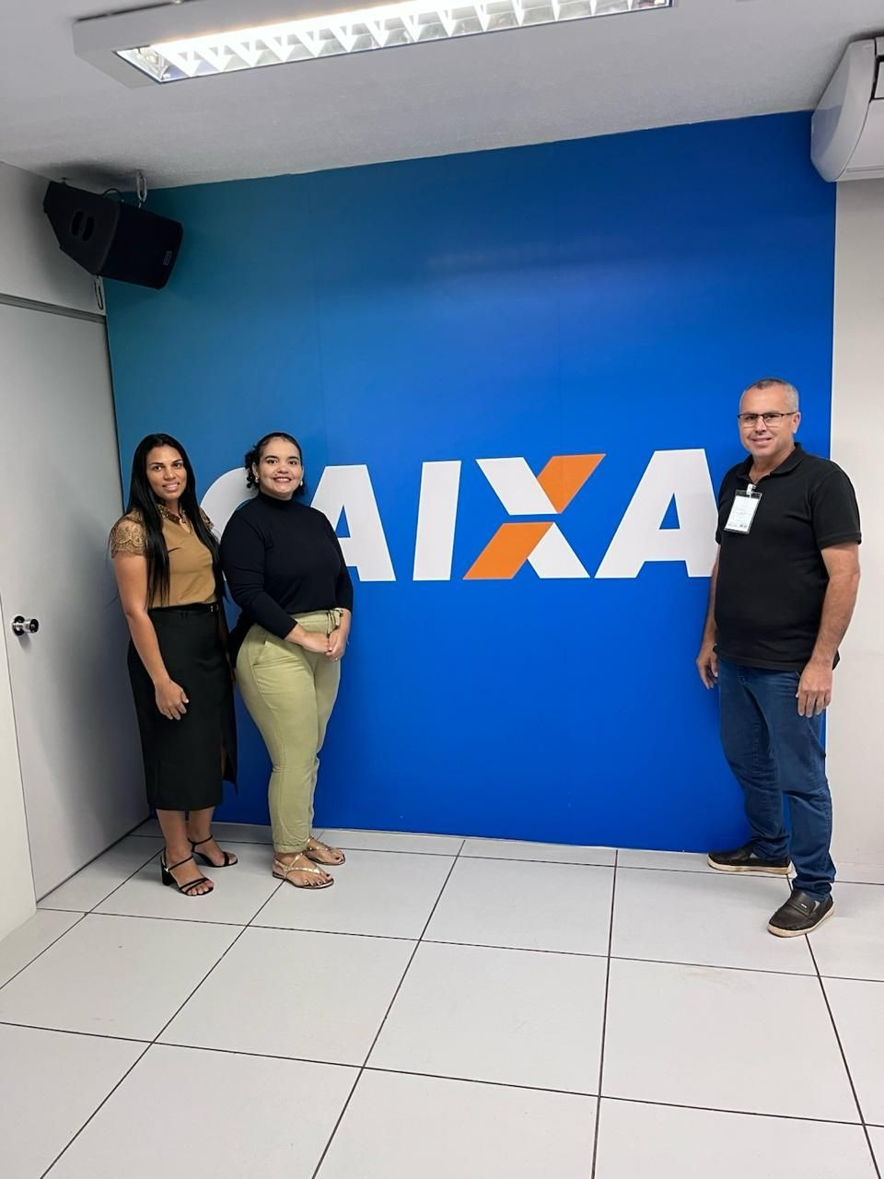

Inicio da Oficina
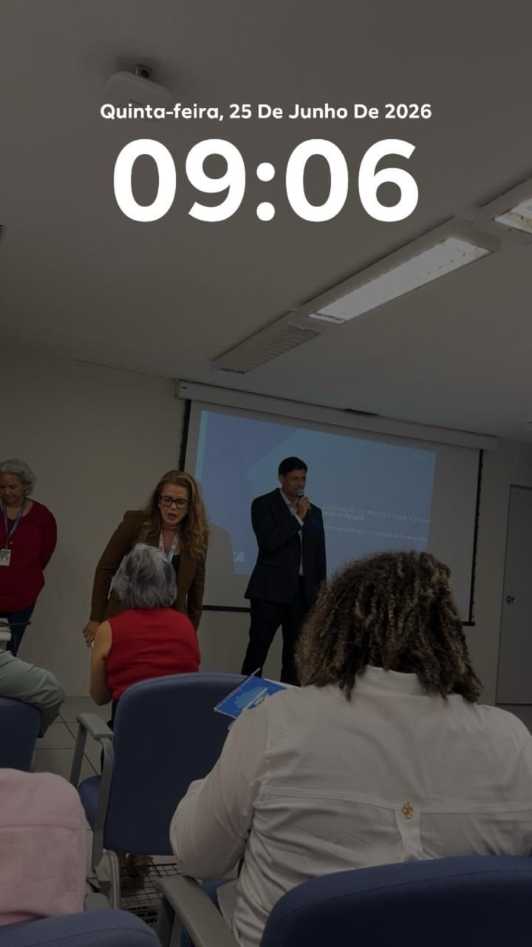

Representates da Caixa Economica do Estado de Rondonia

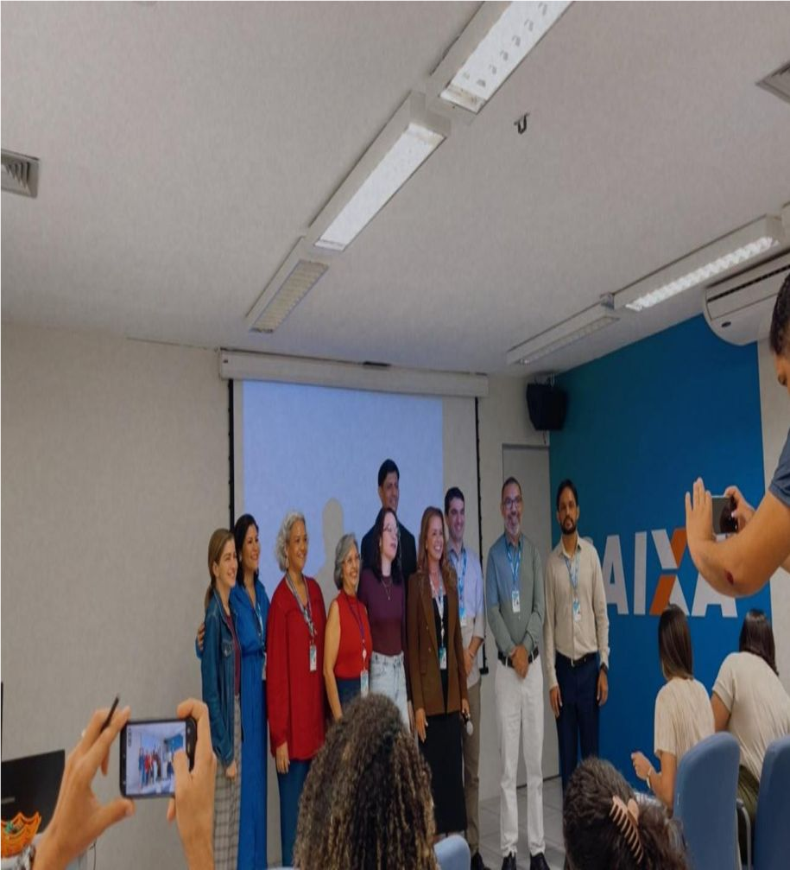

Momento de Socialização e Agradecimentos
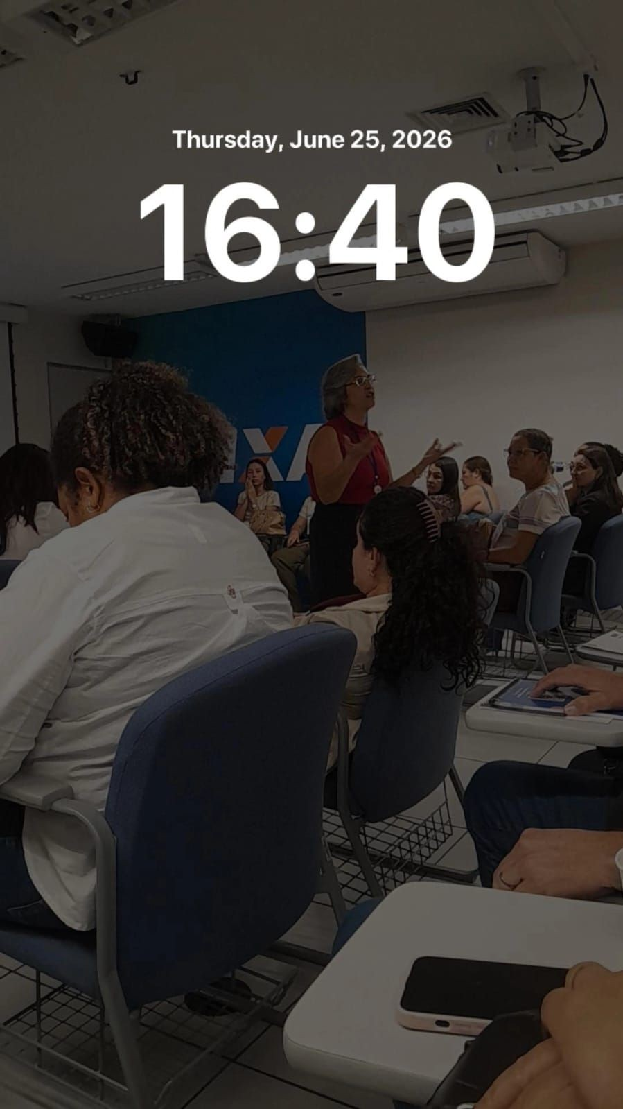

WERICA OLIVEIRA

RENATA VIEIRA DE ALMEIDA FOGAÇA

CESAR SIQUEIRA DE LARA

